Модальні дієслова. /Die Modalverben.

- https://www.youtube.com/watch?v=c-Wwwn6RsNM

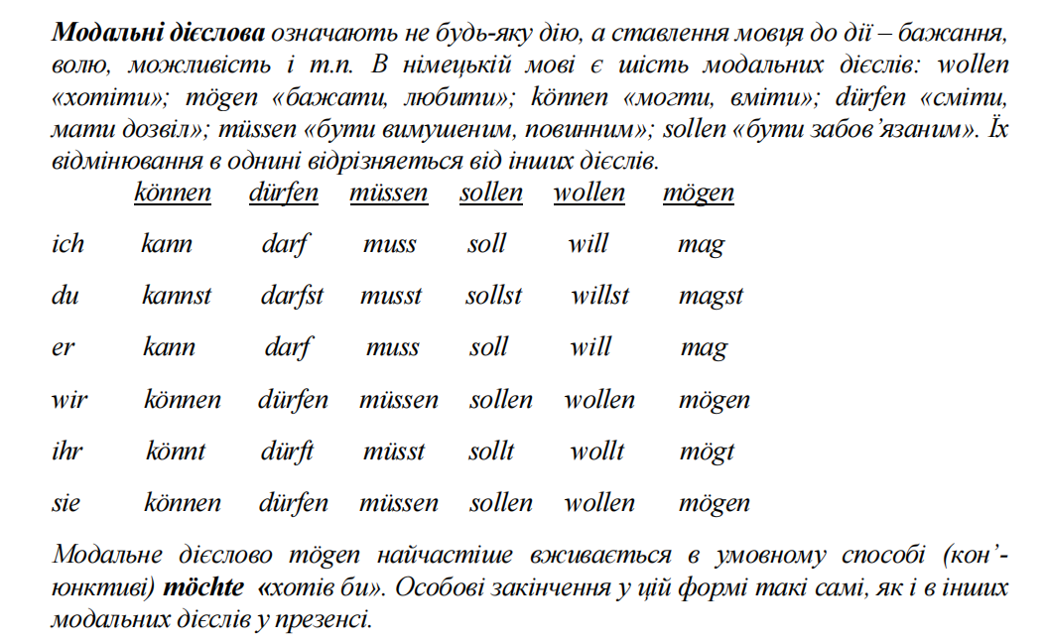

Aufgabe 1

1) https://www.liveworksheets.com/worksheet/de/deutsch-als-fremdsprache-daf/451948

2) https://www.liveworksheets.com/worksheet/de/deutsch-als-fremdsprache-daf/551868

Internationales Essen
Ознайомтеся з лексикою
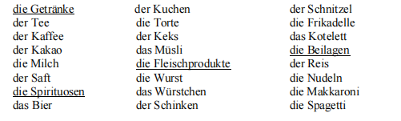

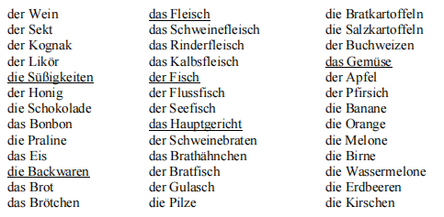
Aufgabe 2 Im Restaurant
https://www.liveworksheets.com/worksheet/de/deutsch-als-fremdsprache-daf/154957

Aufgabe 3 Essen und Getränke
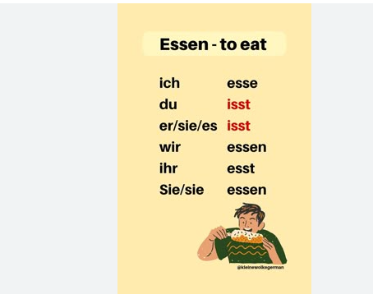
1) https://www.liveworksheets.com/worksheet/de/deutsch-als-fremdsprache-daf/1782024

Aufgabe 4 Прочитайте текст. Перекладіть його на рідну мову.
Essen und trinken in Deutschland
Es gibt vier Mahlzeiten: das Frühstück, das Mittagessen, eine Zwischenmahlzeit und das Abendessen. Zum Frühstück isst man belegte Brote, Brötchen oder Toast mit Butter, Marmelade oder Honig. Einige essen gekochte Eier. Man trinkt schwarzen Kaffee oder Kaffee mit Milch oder Tee, Saft, Milch oder man isst Joghurt. Es ist nicht üblich, morgens auch Brei zu essen: Brei essen nur Kinder und Kranke. Oft nimmt man ein zweites Frühstück zur Arbeit mit, wenn man sehr früh zu Hause frühstückt.
Für viele Menschen ist das Mittagessen die Hauptmahlzeit. Das Mittagessen wird um 12 Uhr eingenommen. Das Mittagessen ist eine warme Mahlzeit. Das Mittagessen isst man warm, es besteht aus einem Hauptgericht (Fleischgericht oder Fischgericht) und einer Beilage. Als Beilage nimmt man viele Gemüsearten: Kartoffeln, Möhren, Erbsen, grüne Bohnen, Kohlrabis, Blumenkohl, Rosenkohl, Rotkohl. Statt Kartoffeln kann man Makkaroni, Reis oder Nudeln essen. Einige essen auch eine Vorspeise: einen Salat oder kalte Platte (Käseplatte, Schinkenplatte, oder Fischplatte). Zu Mittag isst man kein Brot. Nach dem Hauptgericht gibt es manchmal eine Nachspeise (Dessert). Als Nachspeise isst man Pudding, Quark, Eis, Obst oder Kompott. Die Deutschen essen Kompott und trinken es nicht, weil es aus vielen Früchten besteht und wenig Saft hat.
Nachmittags hat man oft eine Zwischenmahlzeit: Man trinkt Kaffee mit Kuchen.
Das Abendessen gibt es in Deutschland zwischen 18 und 19 Uhr. Gewöhnlich isst
man abends kalt. Es ist eine Ausnahme, wenn man warm isst. Man isst also meist
Wurst und Käse. Es ist üblich, auch Eier zu essen (ein gekochtes Ei, Spiegelei,
Rührei). Man trinkt Tee, Limonade oder Bier. Es ist üblich, abends Schwarzbrot zu
essen.
Пояснення до тексту:
frühstücken снідати
zu Mittag essen обідати
zu Abend essen вечеряти
der Brei каша
die Platte асорті
die Ausnahme виключення
das Ei яйце
bestehen aus складатися з
Aufgabe 5 Знайдіть наступну інформацію в тексті: письмово
1. Was essen die Deutschen zum Frühstück?
2. Welche Getränke sind morgens besonders beliebt?
3. Wann frühstückt man zwei Mal?
4. Wie essen die Deutschen mittags kalt oder warm?
5. Welche Speisen gehören zum Hauptgericht, zur Beilage und zum Nachgericht?
6. Um welche Uhrzeit essen die Deutschen zu Abend?
7. Was ist es in Deutschland üblich, abends zu essen und zu trinken?
Aufgabe 6 Erzählen (усно)
1) Was frühstücken die Ukrainer, was essen sie zu Mittag und zu Abend?
2) Was isst man in Ihrer Familie morgens, mittags und abends?

